
- - - - - - - - - - - - - - - - - - - - - - - - - - - - - - - - - - - - -

ΕΛΛΗΝΟΪΑΠΩΝΙΚΟ ΦΟΡΟΥΜ
ΤΡΟΦΙΜΩΝ
& ΠΟΤΩΝ

- - - - - - - - - - - - - - - - - - - - - - - - - - - - - - - - - - - - -
ROYAL OLYMPIC HOTEL
25-26-27 ΣΕΠΤΕΜΒΡΙΟΥ 2026

東京発アテネビジネスミッション


Tōkyō-hatsu atenebijinesumisshon
ΓΕΥΣΤΙΚΕΣ ΔΟΚΙΜΕΣ ΕΠΙΧΕΙΡΗΜΑΤΙΚΕΣ
ΣΥΝΑΝΤΗΣΕΙΣ

ΔΙΕΡΜΗΝΕΙΑ ΣΤΗΝ ΙΑΠΩΝΙΚΗ ΚΑΙ ΣΤΗΝ
ΑΓΓΛΙΚΗ ΓΛΩΣΣΑ

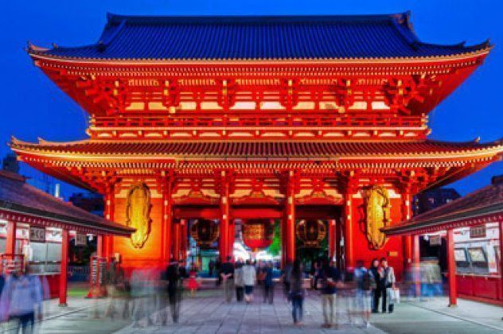

ROYAL OLYMPIC HOTEL

25-26-27 ΣΕΠΤΕΜΒΡΙΟΥ 2026

東京発アテネビジネスミッション

Tōkyō-hatsu atenebijinesumisshon

ΚΟΣΤΟΣ ΣΥΜΜΕΤΟΧΗΣ 3.000ευρώ +24%.

Στην ανωτέρω τιμή παρέχονται:

Εκθεσιακός χώρος 12 τ.μ

Επιχειρηματικές Συναντήσεις απο επιλεγμένες εταιρείες της ιαπωνίας που έχουν ήδη

επιδείξει ενδιαφέρον για την μεσογειακή διατροφή και τα Ελληνικά προϊόντα

Στις Αίθουσες του φόρουμ μπορείτε να τοποθετήσετε baners- η στάντ τύπου αράχνη στο οποίο θα προβάλλετε τα προιόντα σας.

Γευστικές δοκιμές

Κάθε εκθέτης θα έχει δυο –τρία τραπέζια τύπου banquet για τις γευστικές δοκιμές

Διερμηνεία απο την Ελληνική γλώσα στην Ιαπωνική και αντίστροφα.

Οι διερμηνείς είναι απόφοιτοι του ΕΚΠΑ με μεταπτυχιακό στην Ιαπωνική γλώσσα.

B2b Συναντήσεις

Executive δωμάτια

Δίκλινο για χρήση μονόκλινου 180 € ημερησίως ,Δίκλινο για χρήση δίκλινου 200 € ημερησίως.

ΠΛΗΡΟΦΟΡΙΕΣ ΣΥΜΜΕΤΟΧΗΣ

ΑΝΑΣΤΑΣΙΑ ΣΑΛΙΒΕΡΟΥ

tel+30 6906068145

H IAΠΩΝΙΚΗ ΑΓΟΡΑ

Η Ιαπωνία είναι η τρίτη μεγαλύτερη οικονομία του κόσμου μετά τις ΗΠΑ και την Κίνα.

Η Ιαπωνία έχει:62 εταιρείες στον πίνακα Fortune 500 τον μεγαλύτερο αριθμό εκατομμυριούχων στην Ασία ,το Τόκυο ήταν η πόλη με τον μεγαλύτερο αριθμό εκατομμυριούχων σε όλο τον κόσμο το 2020

Το 2020 τα περιουσιακά στοιχεία των ιαπωνικών νοικοκυριών είχαν ύψος €1,3 τρισ.

Το ενδιαφέρον της ιαπωνικής αγοράς για ελληνικά τρόφιμα είναι υψηλό και αυξανόμενο, με τις εξαγωγές να παρουσιάζουν σημαντική άνοδο (42.2% το 2023).

Οι Ιάπωνες καταναλωτές αναζητούν premium, μεσογειακά προϊόντα, με κύρια προτίμηση το ελαιόλαδο, τη φέτα, τις ελιές, το μέλι, τα ξηρούς καρπούς (φιστίκια Αιγίνης) και τις κονσέρβες ροδάκινου, παραδοσιακά γλυκίσματα.

Βασικά σημεία ενδιαφέροντος των Ιαπωνικών εταιρειών:

Ποιότητα και Υγεία:

Η ελληνική διατροφή θεωρείται υγιεινή, γεγονός που ευνοεί τα ελληνικά προϊόντα

Προϊόντα-Σημαίες:

Το ελαιόλαδο και η φέτα ΠΟΠ πρωταγωνιστούν, συνοδευόμενα από ελιές Καλαμάτας, μέλι και ξηρούς καρπούς.

Εξαγωγική Άνοδος:

Οι ιαπωνικές εταιρείες δείχνουν αυξανόμενο ενδιαφέρον, με τις εξαγωγές να πλησιάζουν τα 27 εκατ. ευρώ (2023).

Αξίζει να αναφερθεί ότι η Ιαπωνία είναι μια τεράστια αγορά 125 εκατ. κατοίκων με υψηλό εισόδημα, η οποία προσφέρει μεγάλες ευκαιρίες για τα εγχώρια προϊόντα.

Το 2022 οι εξαγωγές των ελληνικών τροφίμων στην Ιαπωνία αυξήθηκαν κατά 39.2% και έφτασαν τα 22.9 εκατ. ευρώ.

Τα σημαντικότερα τρόφιμα που εξάγονται στην Ιαπωνία είναι κονσέρβες ροδάκινου, ξηροί καρποί, παρασκευάσματα δημητριακών και ελαιόλαδο, ενώ παρατηρείται αυξημένο ενδιαφέρον για τη φέτα και το μέλι. αποξηραμένων φρούτων, καθώς και για παραδοσιακά γλυκίσματα

Η ιαπωνική αγορά εκτιμά την υψηλή ποιότητα και είναι διατεθειμένη να

πληρώσει για αυθεντικά, ποιοτικά ελληνικά τρόφιμα, τα οποία τοποθετούνται ως προϊόντα υψηλής αξίας.

Ενδιαφέρονται επίσης για συνεργασία με ελληνικές επιχειρήσεις εξαγωγών

τροφίμων τα οποία «μπορούν να αποθηκευτούν, να διανεμηθούν και να πωληθούν σε θερμοκρασία δωματίου», όπως αποξηραμένα τρόφιμα, ξηροί καρποί,

κονσερβοποιημένα τρόφιμα και φρούτα, είδη ζαχαροπλαστικής, ζυμαρικά, τρόφιμα στιγμιαίας παρασκευής,.



Οργάνωση

KOSMEIN ATHENS PCO

Γ.Ε.ΜΗ. 187387303000

Eδρα Γ’ Σεπτεμβρίου 8 1ος όροφος Αθήνα ΚΕΦΟΔΕ ΑΤΤΙΚΗΣ

www.kosmein athens .com

email –exhibitions.gr@gmail.com

tel+30 6906068145 – 2109884204- 2130498057



